Dvojnásobný operační zesilovač
Jakub Kákona

Univerzální modul osaditelný různými druhy operačních zesilovačů v pouzdru DIL 8.
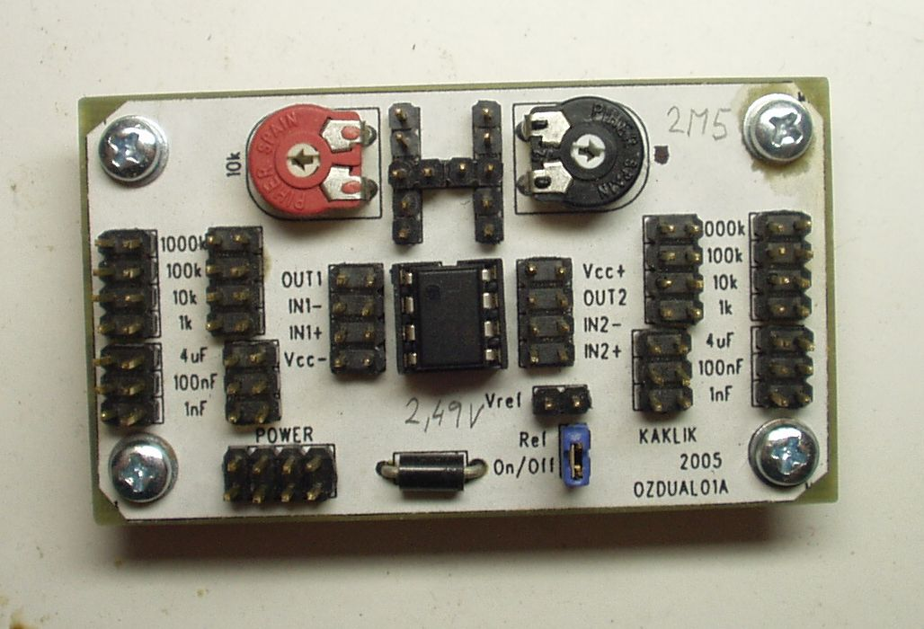
1. Technické parametry 1
2. Popis konstrukce 2
2.1. Úvodem 2
2.2. Zapojení modulu 2
2.3. Zapojení použitých IO 2
3. Osazení a oživení 2
3.1. Osazení 2
3.2. Oživení 2

Technické parametry
Parametr | Hodnota | Poznámka

Popis konstrukce

Úvodem

Zapojení modulu

Zapojení použitých IO

Osazení a oživení

Osazení

Oživení

Chyby a náměty

